Bases de Datos Relacionales

 Normalización  
// Práctica Individual

****Escenario

Luego de un análisis realizado en un sistema de facturación, se ha detectado un mal diseño en la base de datos. La misma, cuenta con una tabla **facturas** que almacena datos de diferente naturaleza.

Como se puede observar, la tabla cuenta con datos que podrían ser normalizados y separados en diferentes entidades.

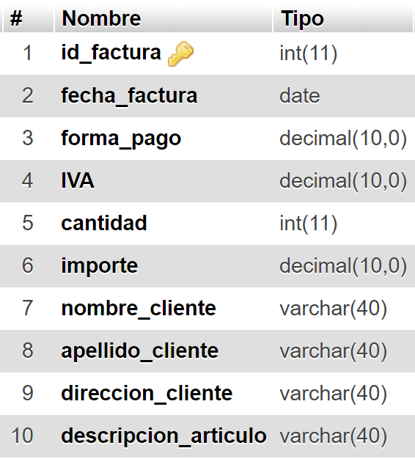

****Ejercicio

Se solicita para el escenario anterior:

* Aplicar reglas de normalización y elaborar un modelo de DER que alcance la tercera forma normal (3FN).
* Describir con sus palabras cada paso de la descomposición y aplicación de las reglas para visualizar el planteo realizado.

Aplicación de la 2FN y 3FN.

